**أ.م.د حسن أحمد عبيد.. رحمه الله**

**أستاذ الاقتصاد المتفرغ بقسم الاقتصاد – كلية الاقتصاد والعلوم الساسية – جامعة القاهرة**

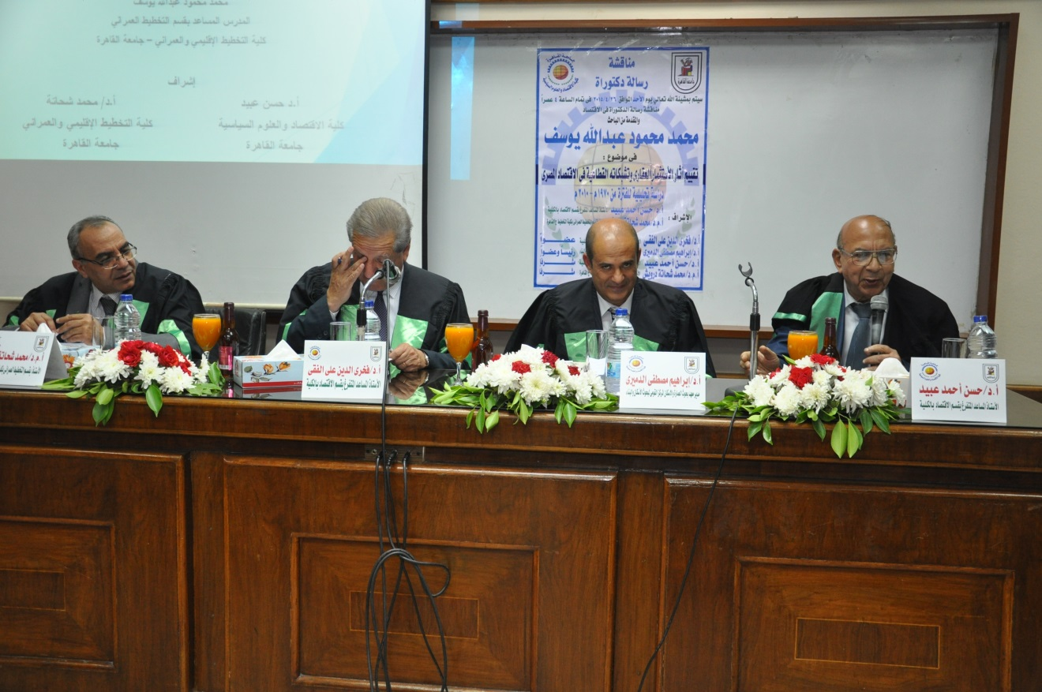

**صورة تاريخية يتحدث فيها د. حسن عبيد رحمه الله في مناقشة رسالتي للدكتوراة**

**استاذي العزيز الذي افتقده، رحمك الله رحمة واسعة، وأدخلك الفردوس الأعلى بفضله وعفوه ورحمته ، وبأعمالك وعلمك وأخلاقك.**

**أشهدك يا أستاذي أنك كنت حسن الخلق، وكنت عالما تحترم طلابك فاحترموك وأحبوك، ولن ينسوك أبدا.**

**كان أ.م.د حسن عبيد الأستاذ المتفرغ بقسم الاقتصاد – كلية الاقتصاد والعلوم الساسية – جامعة القاهرة يقوم بتدريس الاقتصاد بكلية الاقتصاد والعلوم السياسية جامعة القاهرة، وكان يقوم بتدريس الاقتصاد في كليات أخرى أيضا، ككلية التخطيط الاقليمي والعمراني جامعة القاهرة، وكلية التجارة جامعة القاهرة، وأكاديمية التقل البحري.....**

**ألف د حسن عبيد كتاباً له بعنوان " اقتصاديات المدن والحضر " ويعد مرجعا مهماً في أدبيات وعلم الاقتصاد العمراني .**

**كان د حسن عبيد رحمه الله مشرفا على في رسالتي الماجستير والدكتوراة، ولذلك تمتعت بأنى كنت قريباً منه فأحببته، أحببت علمه وأخلاقه وتواضعه.**

**د حسن كان يحترم الصغير والكبير، الطالب والعامل البسيط ، فـأحبه الجميع وأحاطوا به ونهلوا من علمه.**

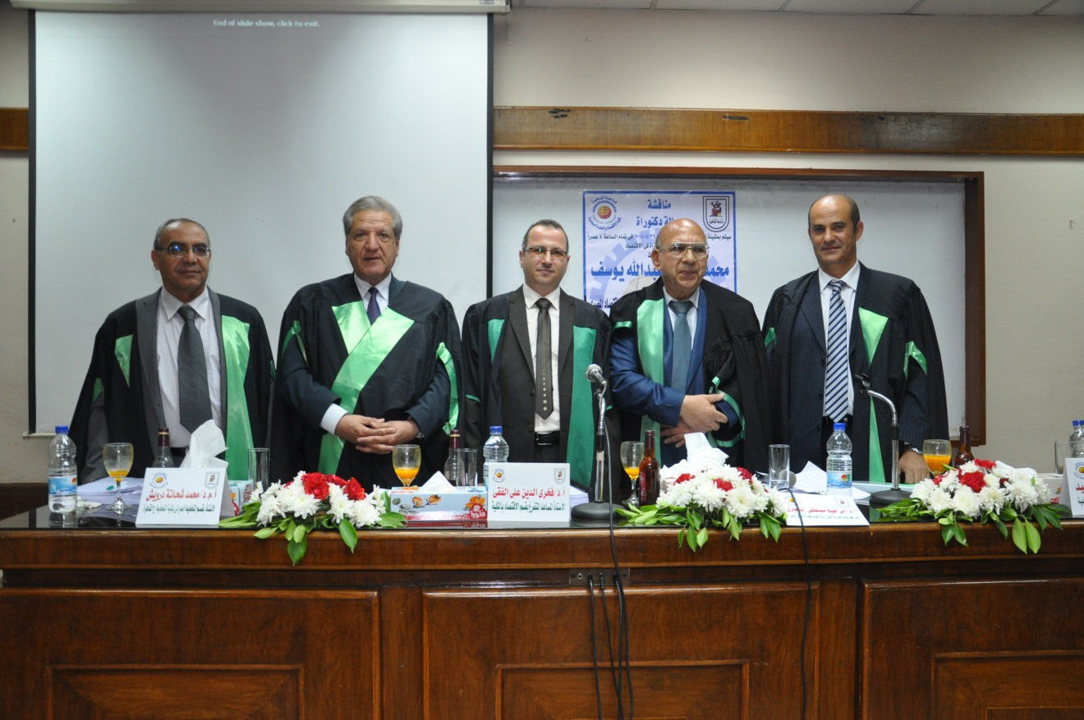

**رحمك الله استاذي الجليل د. حسن عبيد**

**د. حسن كان من الإسكندرية، عروس البحر المتوسط، وكم كان عالم الإسكندرية بما يحتويه من هدوء وجمال ورمانسية تريح د حسن فقد كان يحدثنى عن صفاءها وجمالها.**

**هذه الأيام تأتى ذكرى رحيل د . حسن حمد عبيد، فقد توفي د. حسن عبيد في ابريل 2016م وقد حزنت كثيرا لعدم استطاعتي حضور صلاة الجنازة فقد كنت خارج البلد في مؤتمر بالمملكة المغربية ، ولكن " لكل أجل كتاب" .**

**رحم الله د حسن عبيد، مهما كتبت فلن نوفيك حقك، رحمك الله رحمة واسعة وغفر الله لك وأدخلك الفردوس الأعلى، وجعلك الله مع النبيين والصديقين والشهداء والصالحين وحسن أولئك رفيقا.**

**لن ننساك ابدا**

**د. محمد محمود يوسف**

[**https://scholar.cu.edu.eg/?q=mmyoussif/**](https://scholar.cu.edu.eg/?q=mmyoussif/)

**ابريل 2019م**